濮阳县2017年黄河北金堤防汛物资调度保障预案

防汛物资是黄河防汛抢险的重要物质基础，是确保黄河安澜的重要保障。为落实防汛物资供应调度措施，明确防汛物资供应调度责任，保障防汛抢险物资及时供应，确保北金堤安全度汛，根据《中华人民共和国防洪法》、《中华人民共和国防汛条例》、《河南省黄河防汛条例》等相关法律、法规，特制定本预案。
1 黄河北金堤防汛物资的储备
黄河防汛储备物资由国家储备、社会团体储备和群众储备三部分组成，遵循“统一领导、归口管理、科学调度、保障供应”的原则，确保黄河北金堤抗洪抢险物资供应。
1.1 国家储备的防汛物资
国家储备防汛物资是指黄河河务部门按照黄河防总储备定额和上级计划投资进行储备管理的黄河防汛专用物资，是黄河北金堤抗洪抢险先期投入使用的重要来源。
濮阳北金堤防汛物资存放在濮阳第二河务局防汛仓库及各险工。防汛仓库位于濮阳县城南，北金堤桩号3+000公里处。防汛石料存储在城南险工、焦寨险工、刘庄险工、兴张险工、赵庄险工上。各类防汛物资按照上级计划和储备定额进行储备。
防汛物资仓库到各险工工程距离及到达时间表

序号 | 工程名称 | 桩号 | 距离（km） | 备 注
1 | 城南险工 | 1+595～9+630 | 0～7
2 | 焦寨险工 | 16+747～16+985 | 14
3 | 刘庄险工 | 21+474～21+839 | 19
4 | 兴张险工 | 28+592～28+832 | 26
5 | 赵庄险工 | 37+296～37+539 | 34
国家常备主要防汛物资储备情况表
序号 | 物资名称 | 储备地点 | 计量单位 | 储备数量 | 备注
1 | 石料 | 合 计 | m³ | 27758
1 | 石料 | 城南险工 | m³ | 24658
1 | 石料 | 焦寨险工 | m³ | 862
1 | 石料 | 刘庄险工 | m³ | 1014
1 | 石料 | 兴张险工 | m³ | 555
1 | 石料 | 赵庄险工 | m³ | 669
2 | 铅丝 | 濮阳第二河务局防汛仓库 | T | 5.0
3 | 油锯 | 濮阳第二河务局防汛仓库 | 台 | 4
4 | 移动式照明发电机 | 濮阳第二河务局防汛仓库 | 台 | 1 | 5千瓦
5 | 移动电站 | 濮阳第二河务局防汛仓库 | 千瓦 | 180千瓦 | 2台
1.2 社会团体储备的防汛物资
社会团体储备的防汛物资是指社会企、事业单位和团体生产、销售或储备可用于黄河北金堤防汛抢险的物资，是为弥补国家储备防汛物资的不足，保证抗洪抢险需要而储备的，是我县抗洪抢险物资的主要来源。
该类物资由县防指向有关单位下达储备任务，并于汛前储备到位。主要包括各种抢险设备、交通运输工具、通讯工具、救生器材、发电照明设备、铅丝、编织袋、砂石料、燃油等。
1.3 群众储备的防汛物资
群众储备的防汛物资，是指根据当地资源和抢险需要，群众自有自备的可用于防汛抢险的物资。主要包括各类抢险设备、救生器材、交通运输车辆、树木及各种秸料等，该类物资所含品种多、来源广，是国家储备和社会团体储备不可替代的物资。
群众备料由县防指根据抗洪抢险需要向辖区内各乡（镇）政府或村民委员会下达储备任务。
社会和群众备料按照“备而不集、用后付款”的原则，汛前逐单位、逐户进行登记造册，县防指组织进行检查，落实储备地点、到位数量和运输保障措施。

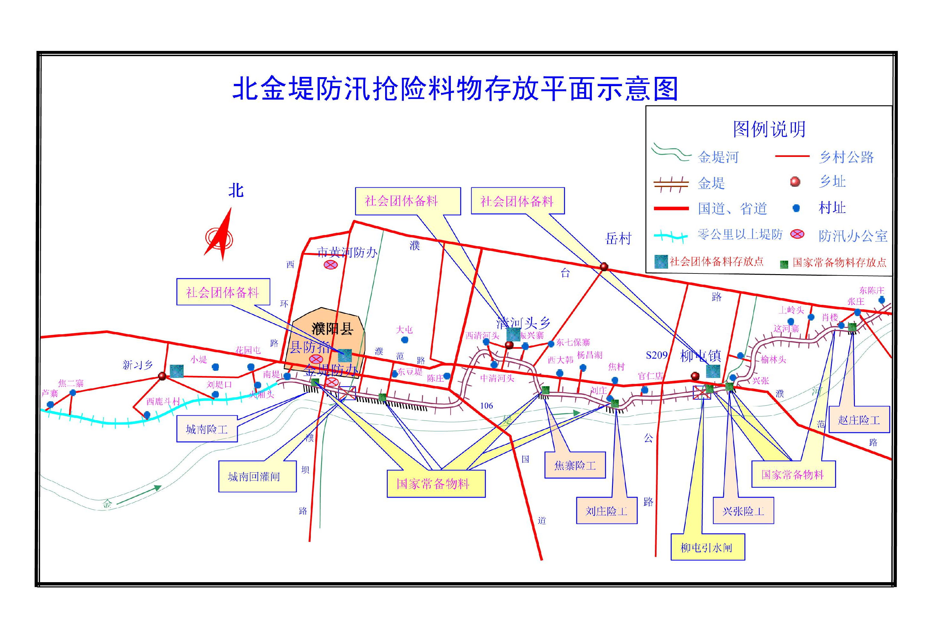

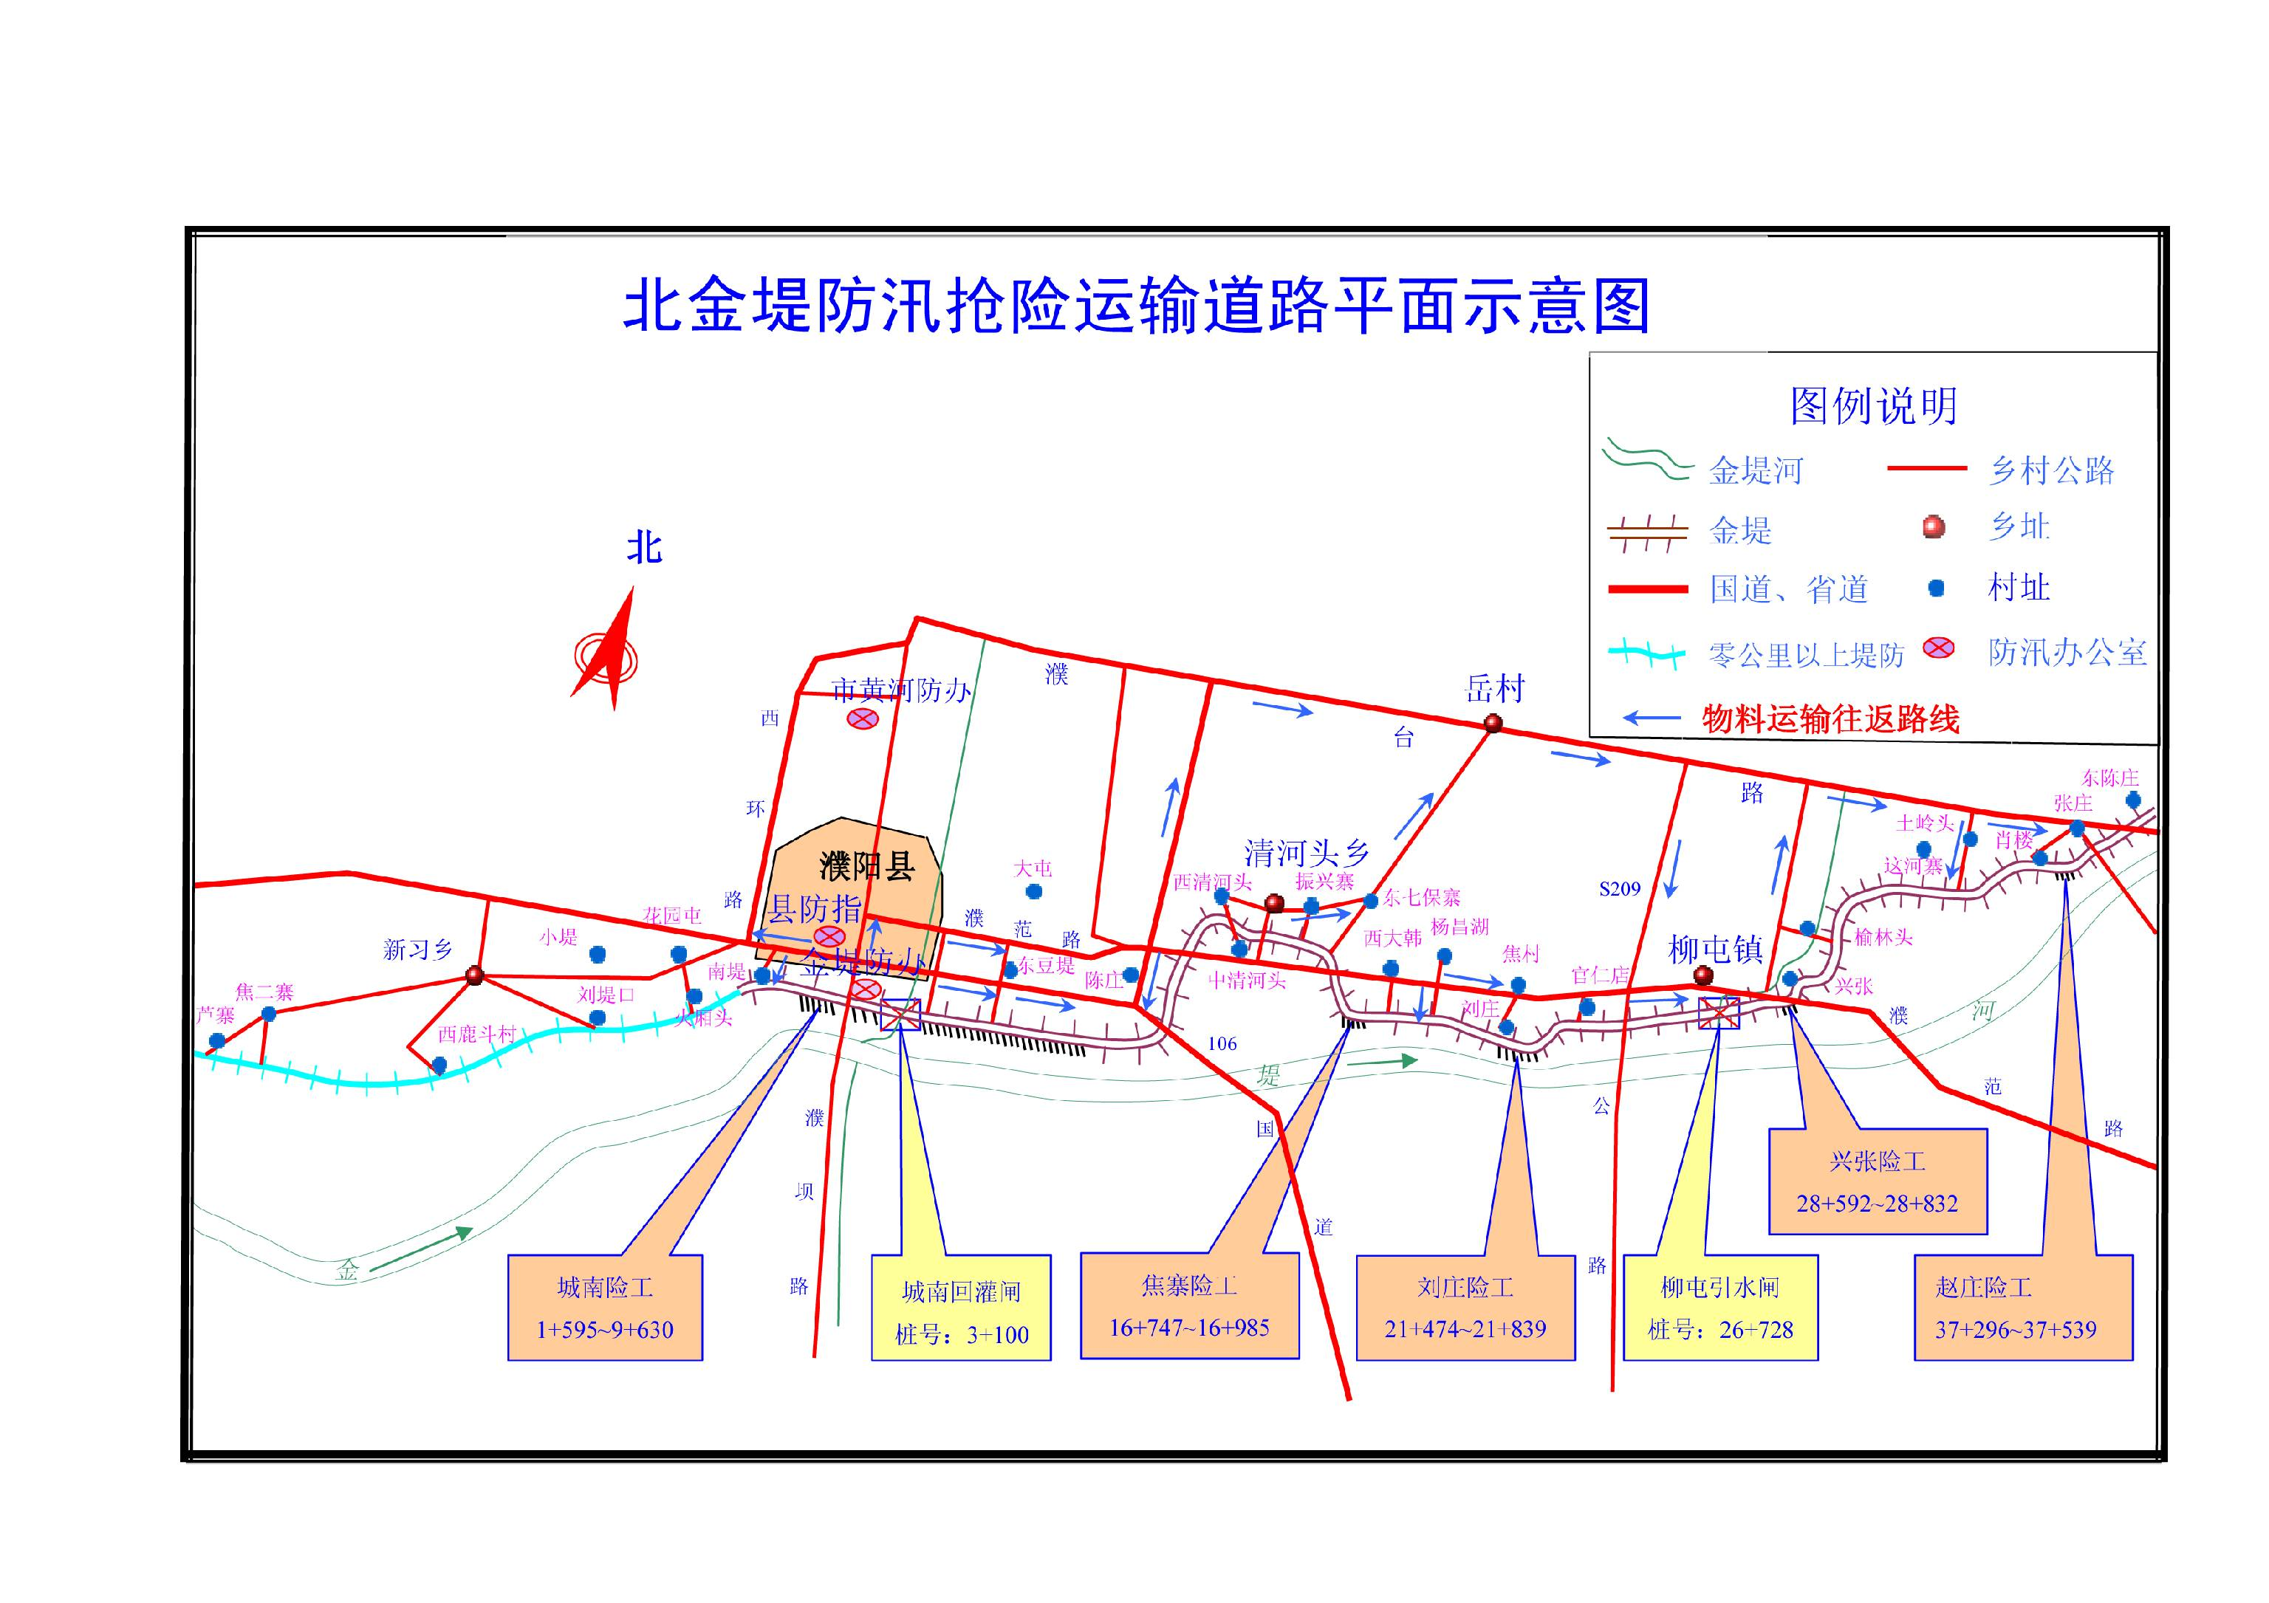

2 防汛物资供应与调度
黄河防汛储备物资供应与调度按照“满足急需、先主后次、就近调运、早进先出”的原则办理。
2.1 国家储备防汛物资的调动
由濮阳第二河务局负责组织供应。濮阳第二河务局财务科负责办理物资的供应事宜。其调度程序为：
2.1.1 县黄河北金堤防办根据防洪工程出险情况，将抢险所需物资逐项落实到位，运至抢险现场。抢险现场负责人安排专人对物资进行验收，办理交接手续，同时将物资使用情况反馈至北金堤防办。
2.1.2 当接上级防汛物资异地调度指令后，由县黄河北金堤防办负责按照数量、时限要求运至指定的交接地点，并办理物资交接手续。
2.2 社会团体和群众储备防汛物资的调动
有储备任务的社会团体、乡（镇）政府、村民委员会负责组织供应。其调度程序为：
2.2.1 北金堤防洪工程抢险需社会团体储备的料物时，由黄河北金堤防办提出调用意见，报县防指批准实施。
2.2.2 物资储备的单位、乡（镇）、村群众按照县防指的指令，迅速逐项落实，并负责按时限运送到指定地点。
2.2.3县黄河北金堤防办负责对到位防汛物资进行验收，办理交接手续
3 防汛物资汛前准备
3.1汛前，黄河北金堤防办负责落实国家防汛储备物资供应、调度负责人和工作人员，县防指明确本县各级（县、乡、村委会）政府、各部门、各社会团体防汛物资负责人和工作人员，制定工作职责，建立请示报告制度与办事工作程序。
3.2 濮阳第二河务局负责国家防汛储备物资的管理，定期进行检查、维修、养护。汛前，根据上级下达的补充防汛物资储备计划，认真组织落实，及时采运到位。要落实好防汛照明设备与配套设施。
为做好物资供应保障的各项工作，全面掌握本辖区交通干线情况，落实好主要防汛物资运输，重点是防汛石料的运输，确保汛期防汛物资调运畅通无阻。
3.3 社会团体备料按照县防指下达的防汛物资储备任务，有关企、事业单位、社会团体以及乡、村群众要保质保量落实到位。社会团体储备的防汛物资、机械设备，要按品种、规格、数量进行登记造册，报县防指办公室备案。
3.4 沿北金堤各乡镇群众备料采取“备而不集，用后付款”的原则，由各乡镇负责落实到各村，确保及时供应。
3.5 对储备的抢险机械设备、运输车辆，汛前进行维修保养，要建立主要领导负责制和业务人员岗位责任制，制订物资保障供应与运输到位的实施方案和措施。
3.6 县防指、黄河北金堤防办及时对国家、社会团体、群众储备的防汛物资，按登记的表册进行检查落实，以备汛期随时调度使用各类防汛物资。
3.7 我县国家、社会团体和群众储备的防汛抢险设备实行“四定”，即定设备、定设备编号、定设备管理负责人、定操作人员，并登记造册，报县防指办公室备案。

4 各级洪水物资供应调度方案
4.1 当花园口站出现15000～22000立方米每秒洪水时，黄河堤防全线偎水，水深3～6米，接近或达到黄河堤防设防标准。河道工程全部漫顶行洪，抗洪抢险工作进入非常时期。县黄河北金堤防办要在全面分析工程现状的基础上，针对薄弱部位，预估发生的险情，提出物资保障的具体供应品种、数量、地点、时间、运输力量及线路等。根据对防洪工程险情的分析和不同的抢险方法，预计将要动用国家储备、社会团体储备和群众储备的主要防汛物资及其品种、数量。
4.2 当花园口站出现22000立方米每秒及以上洪水时，临黄堤防将全面达到或超过设防水平，工程随时随地都有可能发生重大险情。抗洪抢险进入非常时期，防洪形势十分危急，渠村分洪闸有随时分洪的可能。要组织力量将北金堤上一切缺口、涵闸要堵复完毕，预估工程可能出现的险情。濮阳第二河务局要将防汛物资全部筹集装车待命，做好随时运抵出险地点的准备。
4.3 当国家决定启用北金堤滞洪区分洪后，城南、焦寨、刘庄、兴张、赵庄五处险工和城南回灌闸、柳屯引水闸及39.964公里堤防将全面吃紧，各种险情将随时发生。要做好如下工作：
4.3.1 实行全县军民总动员，所有防汛物资储备单位和部门将防汛物资装车备用，一旦接到调运通知，随时运抵抢险指定地点。
4.3.2做好请求外援的准备，一旦本地抢险料物不足，立即向上级报告，请求物资和运输车辆的援助。
4.3.3 在县防指的统一组织领导下，按照防汛责任分工，群防基干班上堤，携带自备防汛工具、料物，如铁锨、探水杆、手灯、草捆、编织袋等，参加巡堤查险，随时做好运送柳秸料准备工作。
洪水回落期间，全县有承担国家储备、社会团体储备和群众储备防汛物资任务的单位和责任人以及乡村群众，仍然保持高度临战状态，做到险情不解除，思想不放松，人员不撤退，继续做好防汛物资的供应与调度，确保工程抢险需要。
5 防汛抢险物资动用（消耗）及调度的事权划分
5.1 动用国家储备的黄河防汛物资
凡一次抢险消耗石料300立方米（含300立方米）以下，编织袋2000条以下的，由县黄河北金堤防办审批。其他抢险物资的消耗，由县黄河北金堤防办下达“防汛物资调度通知”，具体列出抢险使用物资数量，报县黄河北金堤防办主管领导审批列支。防汛石料、袋类一次抢险消耗超出上述数量权限的，报上级黄河防办审批。动用冲锋舟、橡皮船等设备时，按实际使用的台班报县黄河北金堤防办主管领导审批。
国家储备的黄河防汛物资主要用于黄河北金堤防洪工程抢险，未经上级黄河防办批准，任何单位和个人不得挪作他用。
5.2 动用社会团体和群众储备的防汛物资
调用社会团体和群众储备的防汛物资，用于黄河防洪工程抢险的，由县防指统一安排。物资储备单位和乡镇按照调度指令负责供应到位。
5.3 汛期调用黄河专业机动抢险队设备
汛期需调用黄河专业机动抢险队设备参加本县北金堤防洪工程抢险的，由县黄河北金堤防办请示市黄河防办，经批准后执行。未经上级黄河防办批准，任何单位和个人不得动用。
5.4 其它情况处理
5.4.1 上级黄河防办代表在抢险工地现场指挥抢险时，紧急情况下，可临时批准动用防汛物资，事后应及时与本级防办联系，报告处置结果并记录在案。
5.4.2 在通信联络中断且险情危急时，抢险现场负责人有权临时决定动用防汛物资，但必需在三日内向上级防办提交书面报告，并按权限规定补办审批手续。
5.4.3 动用消耗防汛储备物资请示的批复文件，通过传真、电报传递。特殊情况下需电话请示或答复的，必须将通话时间、通话内容、双方姓名、职务、工作部门等记录在案，事后补办有关手续。
5.4.4 各级政府组织、企事业单位职工、农民群众以及上级调动部队参加抗洪抢险所需的交通工具、通信设备、抢险小型工器具及生活用品等自备。
5.4.5 异地调用（从本县向外县调或从外县向本县调）防汛物资，按照“有偿使用、调物还钱（或调物还物）”、“谁申请、谁付款”的办法实施。调动过程中所发生的材料费、运杂费，由物资调出单位先行垫付，随后由物资申请调用单位结算。偿还物资过程上发生的购置费和运杂费均由物资申请调用单位负责。
5.4.6县黄河北金堤防办按照省、市黄河防办统一安排，认真组织国家储备防汛物资的调剂、调度的补充库存工作。有储备防汛物资任务的社会团体，要按照县防指统一安排，认真的组织好物资的调剂、调度的补充库存工作，县各有关防汛单位或部门，要安排专人，负责做好抢险后的物资消耗、动用设备器材情况和主要防汛物资补充库存情况的统计上报工作，做到统计数字准确，内容真实全面，上报时间符合规定要求。
6 附则
本预案由县黄河北金堤防办负责管理，并负责对预案进行评估，视情况变化作出相应修改。
本预案自印发之日起实施。

